**西南交通大学峨眉校区新生床上用品（被褥等）采购项目中标公告**

西南交通大学就西南交通大学峨眉校区新生床上用品（被褥等）采购项目（项目编号：WZCG-2017-018）组织采购，评审工作已经结束，中标结果如下：

**一、项目信息**

项目编号：WZCG-2017-018

项目名称：西南交通大学峨眉校区新生床上用品（被褥等）采购

项目联系人：任老师

联系方式：028－66367255

**二、采购单位信息**

采购单位名称：西南交通大学

采购单位地址：四川省成都市高新区西部园区西南交通大学犀浦校区综合楼135室。

采购单位联系方式：贾老师 028-66367322

**三、项目用途、简要技术要求及合同履行日期：**

本次招标为西南交通大学峨眉校区新生床上用品（被褥等）采购采购，包括所有货物的供应、运输、安装调试、培训及售后服务。

履约时间：2017年8月20日前，具体时间以校方电话通知为准

履约地点：西南交通大学峨眉校区用户指定地点

项目用途、简要技术要求及合同履行日期详见招标文件。

**四、中标信息**

招标公告日期：2017年6月6日

中标日期：2017年6月27日

包件1中标金额：￥20.9万元（人民币）

包件2中标金额：￥30.8万元（人民币）

包件3流标

中标供应商名称、联系地址及中标金额：

|  |  |  |  |
| --- | --- | --- | --- |
| 包件 | 中标供应商名称 | 中标供应商联系地址 | 中标金额(万元) |
| 1 | 四川鑫奥棉织品有限公司 | 眉山市仁寿县龙马镇永红村 | 20.9 |
| 2 | 成都市新都蜀绣工艺制品有限公司 | 成都市新都区工业大道西段21号 | 30.8 |

评审专家名单：

袁瑛、刘国清、吴建康、唐优华、王江丽（业主代表）

中标标的名称、规格型号、数量、单价、服务要求：

包件1：

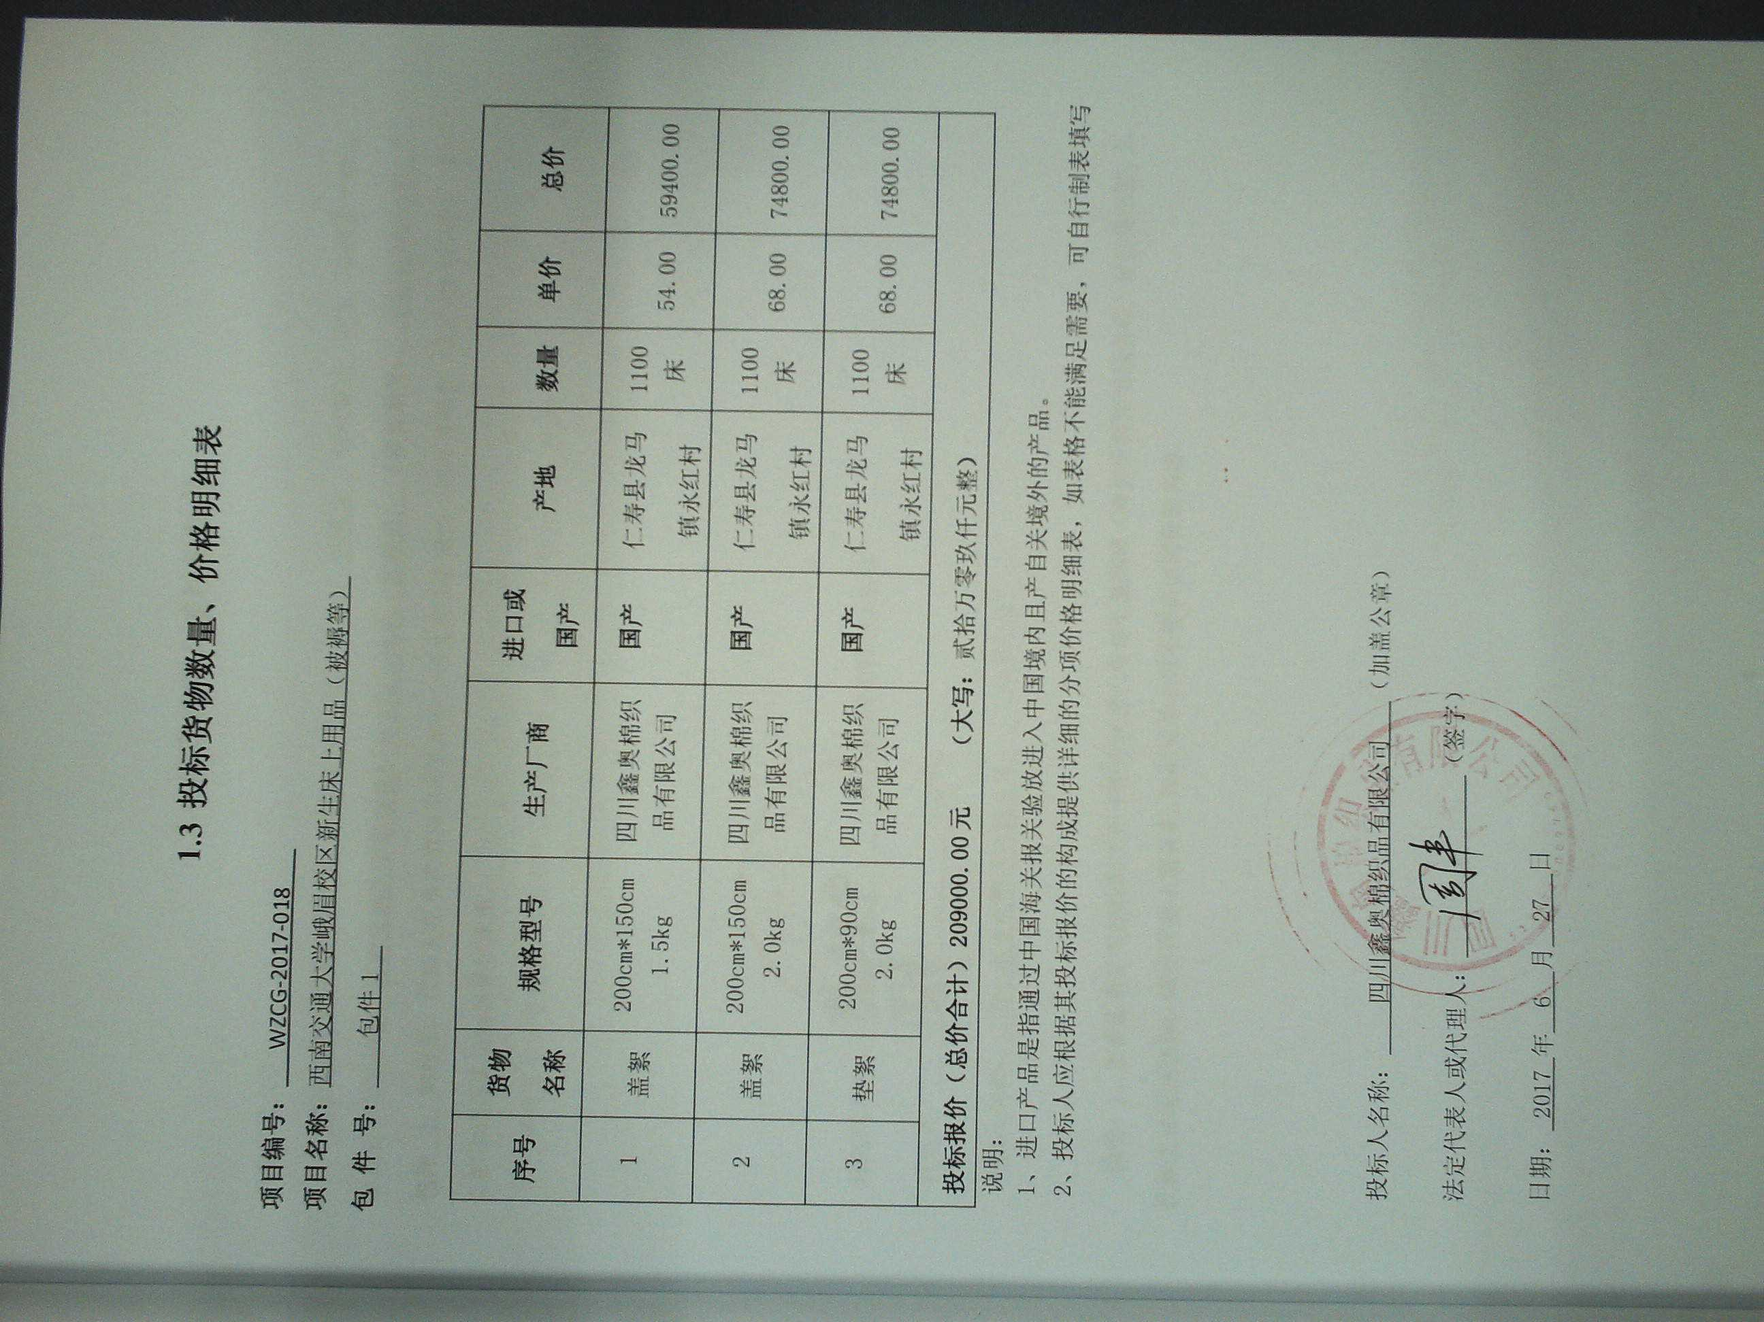

包件2：

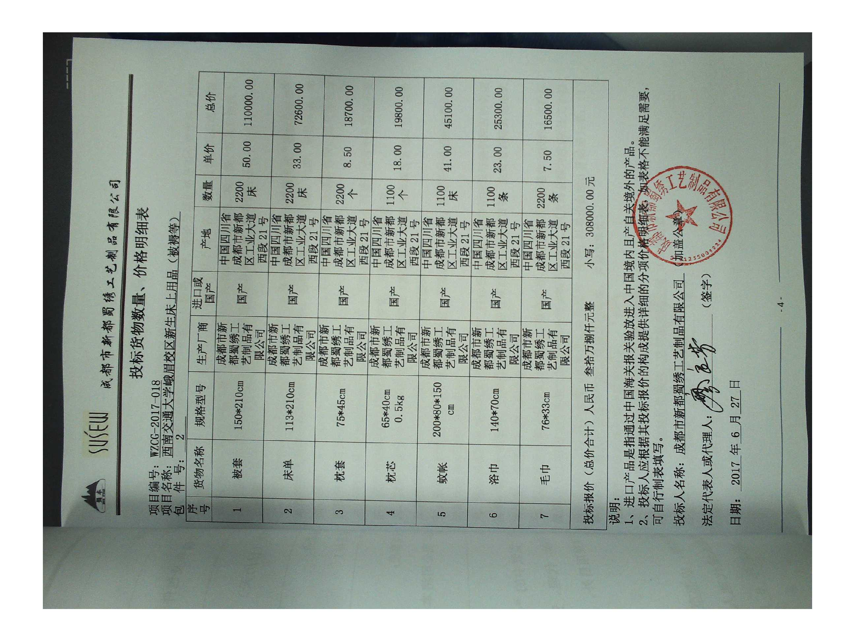

**五、其它补充事宜**

1、本中标公告的公告期限为1个工作日；